1. Ако су цифре десетица једнаке, а цифре јединица различите, мањи је онај број чија је цифра јединица мања.
А. Тачно
Б. Нетачно

2. Ако су цифре десетица различите, мањи је онај број чија је цифра десетица мања.
А. Тачно
Б. Нетачно

3. Бројеви 4. десетице су:
А. 41
Б. 35
В. 45
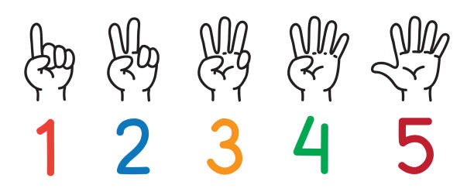
Г. 31

4. Бројеви 4. десетице су ________ од бројева 5. десетице.
А. <
Б. >
В. =

5. Означи најмањи број:
A. 41
Б. 35
В. 31
6. Упореди дате бројеве:
58___63
А. <
Б. >
В. =

7. Означи исправно поређане бројеве, од најмањег до највећег:
А. 12, 7, 20
Б. 7, 12, 20
В. 20, 12, 7
8. Заокружи бројеве веће од 22:
А. 81
Б. 14
В. 18
Г. 12

9. Означи непарни број:
А. 100
Б. 97
В. 92

10. Први следбеник броја 79 је:
__________________________
11. Означи бројеве веће од 38:
А. 47 Б. 36 В. 58

12. До Мартиног рођендана остало је још 35 дана, а до распуста још 41 дан. Шта је пре, распуст или Мартин рођендан?
А. Распуст
Б. Рођендан

13. Упореди бројеве:
54___45
А. <
Б. >
В. =

14. Означи парни број:
А. 100 В. 90
Б. 80 Г. Сви су парни

15. Упореди бројеве: 69___59.
А. < Б. > В. =

